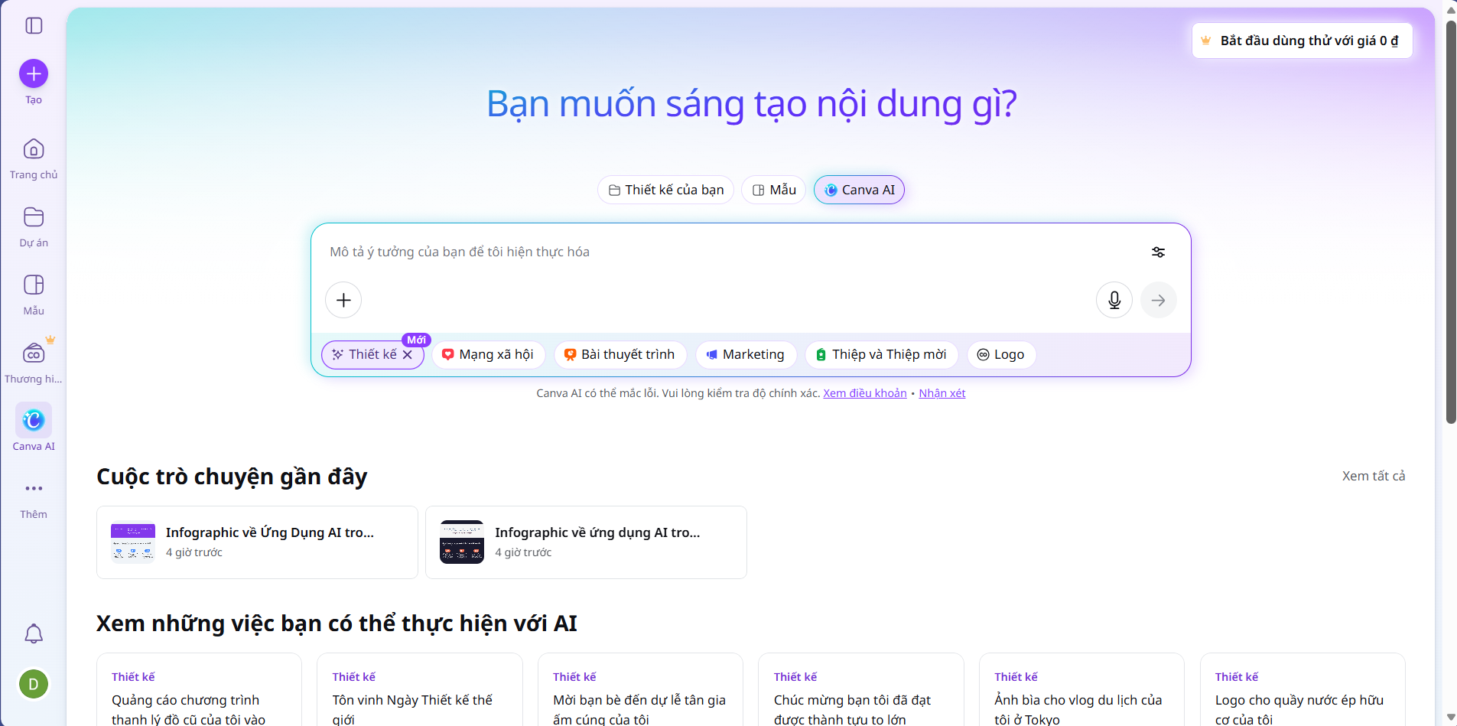
(Hình ảnh giao diện Canva AI)

Việc sử dụng công cụ Canva AI (Magic Design) để tạo infographic mang lại hiệu quả cao nhưng cần tuân thủ các nguyên tắc đạo đức số để đảm bảo tính minh bạch. Đầu tiên, luôn thực hiện việc ghi nguồn AI một cách rõ ràng trong phần mô tả sản phẩm (ví dụ: "Infographic được hỗ trợ tạo bởi Canva AI"), giúp người xem phân biệt được đâu là nội dung do AI, máy tính tạo ra. Thứ hai, tiến hành kiểm chứng thông tin, nội dung mà AI cung cấp để đảm bảo không lan truyền các thông số sai lệch hoặc gây hiểu lầm. Sử dụng các hình ảnh từ nguồn miễn phí có bản quyền rõ ràng như Unsplash và áp dụng giấy phép Creative Commons (CC BY) khi chia sẻ sản phẩm. Việc này không chỉ bảo vệ quyền sở hữu trí tuệ mà còn thể hiện trách nhiệm của người dùng trong việc đóng góp vào môi trường nội dung số an toàn và công bằng.

Nguồn tham khảo
- DigComp 2.2: The Digital Competence Framework for Citizens
- Mishra, P., & Koehler, M. J. (2006). Technological Pedagogical Content Knowledge: A Framework for Teacher Knowledge. Teachers College Record, 108(6), 1017-1054

